
Torino, 31 marzo 2026

CARTELLA STAMPA

L’ASL Città di Torino inaugura la nuova Unità di Terapia Intensiva Coronarica dell’Ospedale San Giovanni Bosco

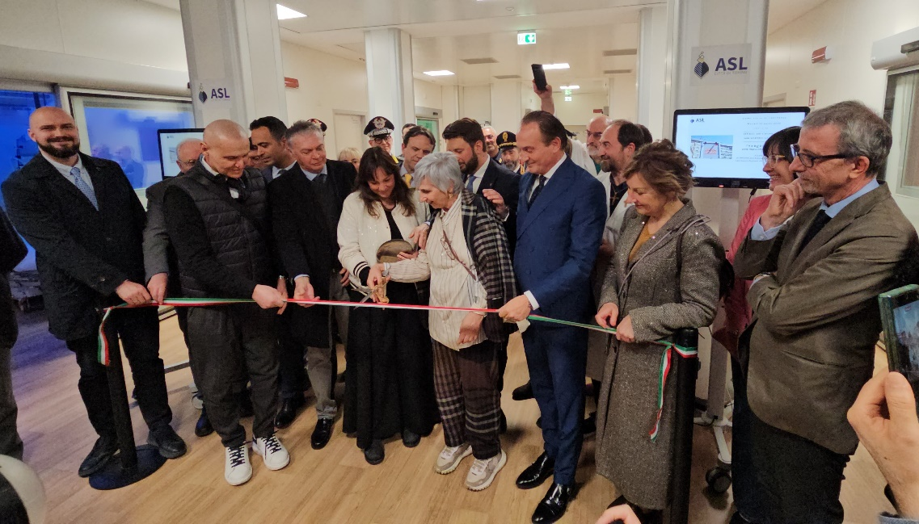

Oggi l’ASL Città di Torino ha inaugurato la nuova Unità di Terapia Intensiva Coronarica presso l’Ospedale San Giovanni Bosco di Torino.
All’evento hanno partecipato, tra gli altri, il Prefetto di Torino, Donato Giovanni Cafagna, il Vicario del Questore, Marco De Nunzio; per la Regione Piemonte: il Presidente Alberto Cirio, il Vicepresidente, Maurizio Marrone, l’Assessore alla Sanità, Federico Riboldi, l’Assessore Bilancio, Finanze e Programmazione Economica, Andrea Tronzano, il Direttore Generale del Settore Sanità, Antonino Sottile, la Consigliera Regionale, Nadia Conticelli; per il Comune: il Presidente della IV Commissione Consiliare Permanente Sanità e Servizi Sociali, Vincenzo Andrea Camarda, il Presidente della Circoscrizione 6, Valerio Lomanto, la Coordinatrice IV Commissione Sanità, Servizi Sociali e Welfare della Circoscrizione 6, Monica Brega; per l’ASL Città di Torino: la Direzione Generale Carlo Picco, Michele Morandi e Stefano Visconi.
Erano inoltre presenti: il Comandante Provinciale Carabinieri di Torino, Generale di Brigata Roberto De Cinti, il Comandante Provinciale Guardia di Finanza, Generale di Brigata Alberto Nastasia, il Commissario Capo E.Q.- Responsabile del Comando Sezione 6^, Dario Righetti, …

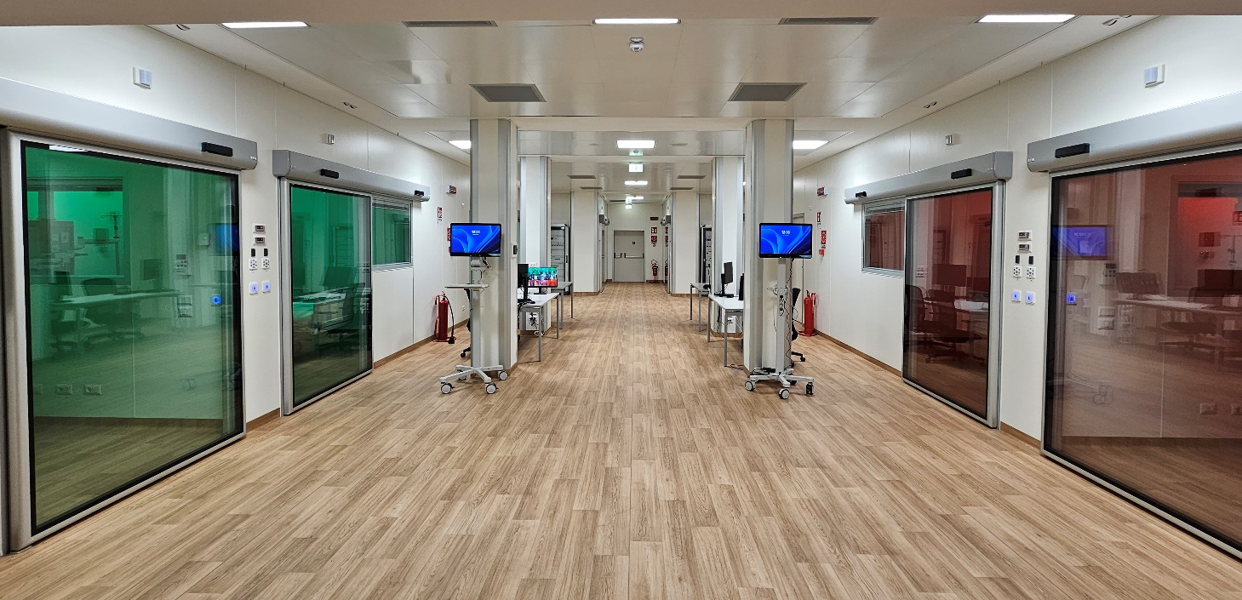
La ristrutturazione ha interessato una superficie complessiva di circa 650 mq situata al Livello 7 del Corpo D.
Il progetto ha avuto come obiettivo principale la creazione di un reparto altamente funzionale e flessibile, capace di adattarsi alle diverse esigenze sanitarie e ai vari livelli di emergenza. La configurazione architettonica, priva di pilastri centrali, ha consentito una notevole versatilità nell’organizzazione degli spazi, rendendo possibile la realizzazione di 12 unità di terapia intensiva. La nuova struttura rappresenta un’eccellenza nel panorama sanitario, progettata per garantire elevati standard di sicurezza, comfort e funzionalità per pazienti e operatori. Il reparto dispone di 10 posti letto in camere singole e di ulteriori 2 posti letto isolati, anch’essi in camere singole dotate di filtro di ingresso, destinati alla gestione di situazioni particolarmente critiche. Le camere di degenza sono realizzate con pannelli in lamina HPL antibatterica, materiali che assicurano elevati livelli di igiene e durabilità nel tempo. Ogni ambiente è dotato di un sistema autonomo di controllo del microclima, in grado di regolare ventilazione e filtrazione dell’aria, contribuendo all’eliminazione di agenti contaminanti come batteri, virus e gas anestetici, e garantendo al contempo il controllo delle differenze di pressione tra gli ambienti per la massima sicurezza. Il reparto è organizzato attorno a un’area di monitoraggio centrale, che consente una gestione tempestiva ed efficace delle emergenze. Sono inoltre presenti percorsi separati e filtri dedicati per il personale sanitario e per i pazienti, completi di spogliatoi, servizi igienici e spazi per le procedure di vestizione e svestizione in sicurezza. Completano la dotazione del reparto i locali di supporto, tra cui il locale lavaggio, il servizio igienico per i pazienti, il locale infermieri, la cucinetta/tisaneria, il locale medici e i depositi. Questo intervento rappresenta un investimento strategico che rafforza concretamente l’area critica cardiologica, a beneficio dell’intera comunità. Parallelamente alla riorganizzazione logistica dell’Unità Coronarica, si consolida un ulteriore passo avanti verso una sanità più efficiente e moderna.
Si tratta di un investimento che si traduce in un ampliamento concreto dell’area critica cardiologica, a beneficio dell’intera comunità. Parallelamente allo spostamento e alla riorganizzazione logistica dell’Unità Coronarica, si realizza un ulteriore risultato strategico.
I costi di ristrutturazione, sostenuti grazie al Piano Arcuri sono pari a 1.992.501,89 Euro (IVA esclusa) che si sommano ai costi di 385.000 Euro (IVA inclusa) per le attrezzature (n. 12 testaletto) sempre finanziate con il Piano Arcuri e a quelli per le restanti attrezzature e gli arredi pari a 360.000 Euro (IVA inclusa) finanziati con Fondi Regionali di Coesione e Sviluppo.

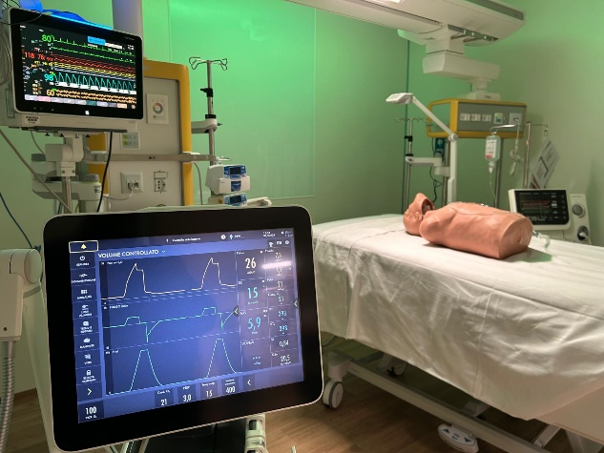
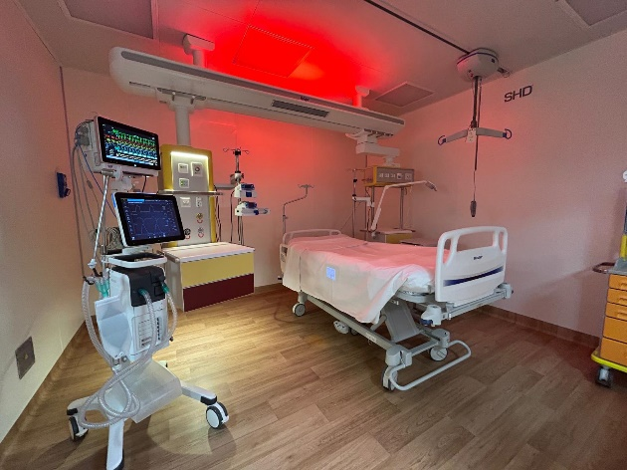

L’ASL Città di Torino conferma così il proprio impegno nella realizzazione di un sistema sanitario pubblico
innovativo, integrato e capace di rispondere in modo efficace alle esigenze dei pazienti, in particolare dei più fragili.

DICHIARAZIONI
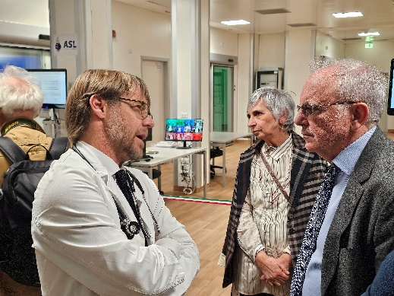
“Ogni inaugurazione al San Giovanni Bosco rappresenta un segnale concreto di una sanità che cresce, a Torino e in tutto il Piemonte, a beneficio della comunità, dei professionisti e dei pazienti. Il rafforzamento di questo ospedale, inserito in un contesto territoriale fragile, dimostra l’impegno della Regione e del sistema sanitario nel ridurre le disuguaglianze e migliorare l’offerta di cura,”
dichiara il Prefetto di Torino Donato Giovanni Cafagna.

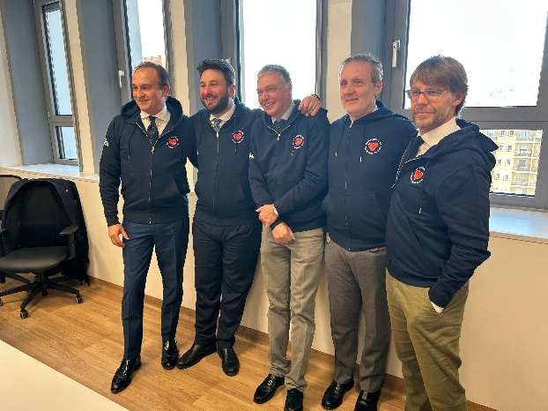
“La nuova unità di terapia intensiva coronarica dell’Ospedale Giovanni Bosco è un ulteriore tassello del potenziamento della sanità ospedaliera e territoriale nella città di Torino. Le 12 nuove unità di terapia intensiva rappresentano una risposta di alto livello e di elevata professionalità per i pazienti e per gli operatori. Il progetto rafforza sicurezza, comfort e funzionalità con evidenti benefici non solo per l’area critica cardiologica ma per tutto l’ospedale. Ringraziamo la Direzione dell’ASL Città di Torino che riconferma ancora una volta il proprio impegno per un sistema sanitario inclusivo, con una particolare attenzione per i pazienti più fragili,” dichiarano il Presidente Alberto Cirio, il Vicepresidente Maurizio Marrone, l’Assessore Federico Riboldi e l’Assessore Andrea Tronzano.

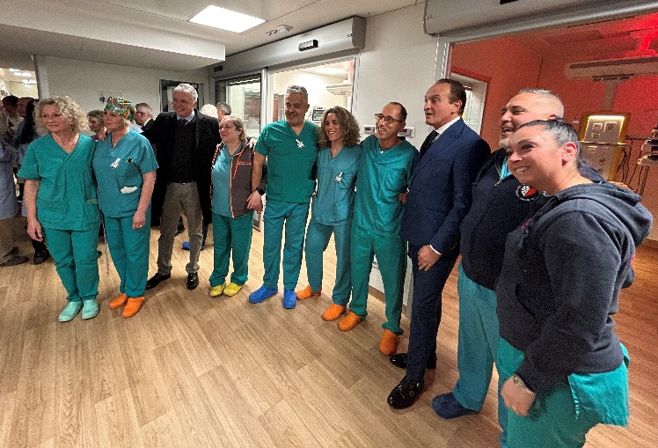
“Inauguriamo una nuova Rianimazione dedicata alla Cardiologia, un tassello fondamentale per lo sviluppo della cardiochirurgia dell’Ospedale San Giovanni Bosco, oggi tra le realtà con la più bassa mortalità in Italia, nonostante l’attività prevalentemente in emergenza. Negli ultimi anni l’Ospedale è stato profondamente rinnovato e potenziato: dalla Cardiochirurgia alla Chirurgia Toracica, dal raddoppio del Pronto Soccorso al Robot Chirurgico alle Sale Angiografiche tra le più moderne d’Europa, fino al rafforzamento dell’oncologia e dei percorsi multidisciplinari. Si tratta di un hub di secondo livello che, pur operando in un contesto complesso e con alta pressione di accessi, continua a crescere grazie a investimenti tecnologici, sinergia nei finanziamenti e all’elevata professionalità degli operatori sanitari. Un ringraziamento va a tutto il Personale che ogni giorno contribuisce con dedizione a garantire cure di qualità e a rendere questa struttura un punto di riferimento per il territorio,” dichiara il Direttore Generale dell’ASL Città di Torino Carlo Picco.

“Ringraziamo la Regione Piemonte per il sostegno concreto e continuo al territorio: dagli interventi per il potenziamento dei servizi e l’acquisizione di ambulatori, fino ai numerosi progetti realizzati in questi anni. Un lavoro condiviso anche con la coordinatrice Monica Brega, che testimonia una vicinanza reale delle istituzioni, fatta di fatti e non solo di parole, e che ci dà forza ed energia per proseguire il nostro impegno”, dichiara Valerio Lo Manto.

“Ringrazio tutti gli Operatori per il lavoro quotidiano che rende possibile questa crescita. Torino sta investendo in una sanità che coniuga eccellenza e prossimità, in particolare per la parte Nord della Città, garantendo risposte concrete ai bisogni dei Cittadini e affrontando le sfide future con strutture sempre più qualificate,” dichiara Vicenzo Andrea Camarda.

“L’intervento, finanziato nell’ambito dei fondi Arcuri, ha consentito di realizzare una nuova area di Terapia Intensiva e Semi-Intensiva, trasformata in una struttura altamente tecnologica. Sono stati creati box modulari e indipendenti, dotati di sistemi di ventilazione avanzati a pressione positiva e negativa, con impiantistica complessa e ad alte prestazioni. Si tratta di una delle realizzazioni più performanti della nostra Azienda Sanitaria, resa possibile anche grazie al cofinanziamento regionale e alla collaborazione tra Istituzioni” dichiara l’Ing. Maria Teresa Lombardi

“L’ampliamento dell’Unità Coronarica rappresenta un passaggio organizzativo di grande rilievo. Non si tratta soltanto di un aumento dei posti letto, ma di una riorganizzazione strutturale dell’area critica che migliora sicurezza, appropriatezza e tempestività delle cure”, dichiara il Direttore della Cardiologia dott. Giacomo Giovanni Boccuzzi.

“Inoltre l’intervento permetterà di rafforzare il percorso peri-operatorio cardiochirurgico; ottimizzare l’integrazione tra area cardiologica e cardiochirurgica; e rendere più efficiente la rete dell’emergenza cardiovascolare cittadina” dichiara il Responsabile della Struttura Semplice Dipartimentale di Cardiochirurgia dott. Matteo Attisani.

“Il Dipartimento di emergenza sul malato critico si fonda su un modello integrato e trasversale, che mette al centro il paziente e garantisce un percorso di cura completo. Parole chiave sono sinergia, collaborazione e coordinamento tra tutte le specialità, con l’anestesia e rianimazione in un ruolo centrale per assicurare risposte efficaci e unitari,” dichiara il Direttore del Dipartimento Emergenza dott. Roberto Balagna.

“Guardiamoci intorno: ciò che vediamo oggi è reso possibile dalle persone per le persone, per i cittadini. Questo è il cuore di tutto l’evento, e per questo dico semplicemente grazie,” conclude il Direttore Presidio Ospedaliero San Giovanni Bosco dott.sa Arianna Vitale.
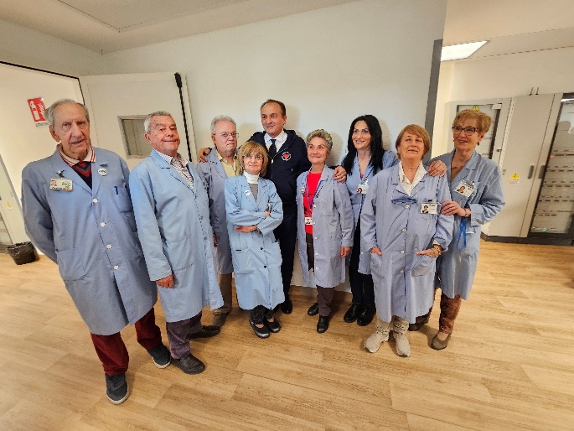
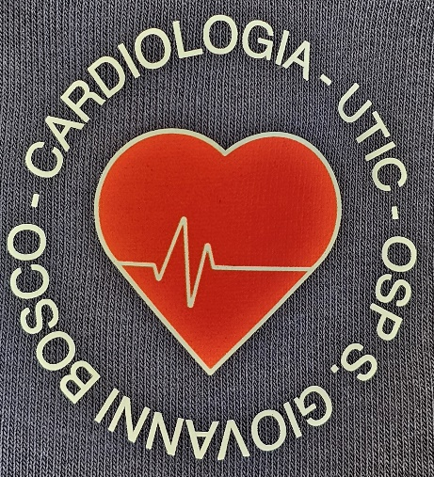

SS.S. Comunicazione Interna ed Esterna e Relazioni Esterne

